BÀI BÁO CÁO THỰC HÀNH
Bài 5: SÁNG TẠO MỘI DUNG SỐ
Bài tập 1: Lập kế hoạch và sáng tạo nội dung số đa phương tiện
Họ và tên: Đỗ Văn Sang
Mã sinh viên: 25020343
Mã học phần: VNU1001_E252016
Lớp: K70-IT5
Trường Đại học Công Nghệ - ĐHQGHN
I. Chủ đề
Bài báo cáo này trình bày quá trình sử dụng các công cụ AI tạo sinh để xây dựng một video ngắn về chủ đề “Tác hại của việc thức khuya đối với sinh viên”. Các công cụ được sử dụng bao gồm ChatGPT (tạo nội dung), Gemini (tạo hình ảnh), và Canva AI (thiết kế).
II. Mô tả dự án
Loại sản phẩm: Bài thuyết trình
Đối tượng: Sinh viên
Mục tiêu: Nâng cao nhận thức về sức khỏe.
Khuyến khích xây dựng thói quen ngủ lành mạnh.
III. Quá trình sử dụng AI
1. Sử dụng ChatGPT để tạo văn bản
Prompt đã sử dụng:
Viết nội dung cho bài thuyết trình 8 slide về tác hại của việc thức khuya đối với sinh viên, ngắn gọn, dễ hiểu
Kết quả:
Slide 1: Giới thiệu
Slide 2: Thực trạng sinh viên thức khuya

Slide 3–5: Tác hại (sức khỏe, tinh thần, học tập)
Slide 6: Nguyên nhân
Slide 7: Giải pháp
Slide 8: Kết luận
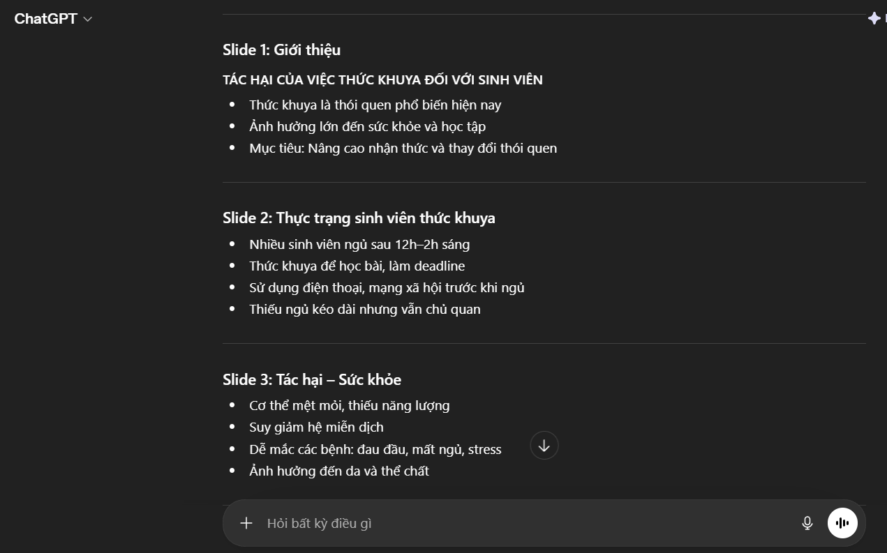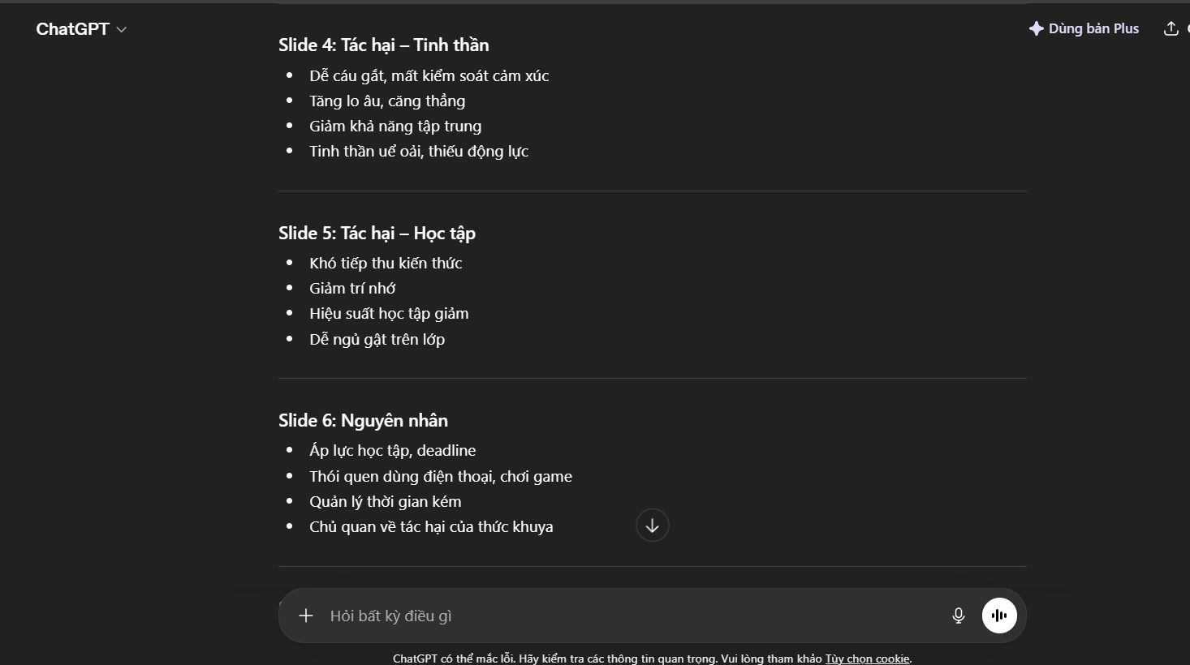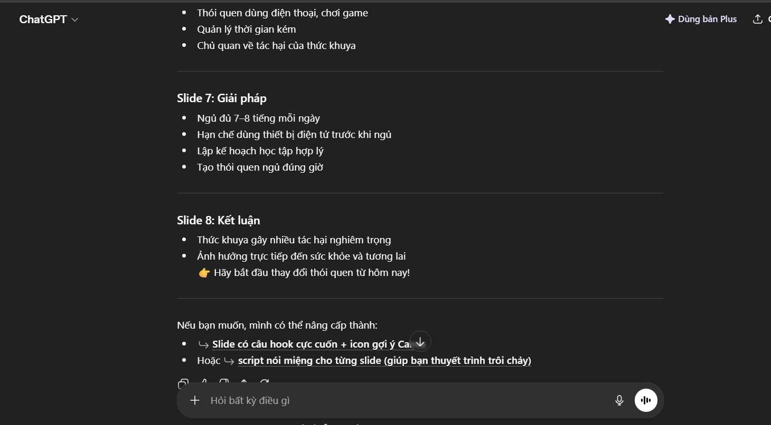
2. Sử dụng Gemini để tạo hình ảnh
Prompt đã sử dụng:
A tired college student studying late at night, dark room, laptop light, realistic
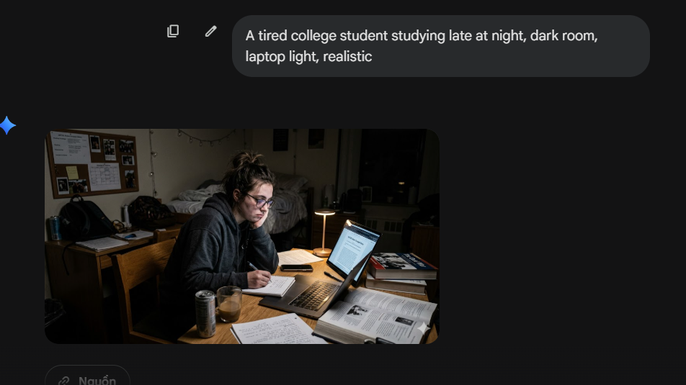
A college student stays up late playing games.
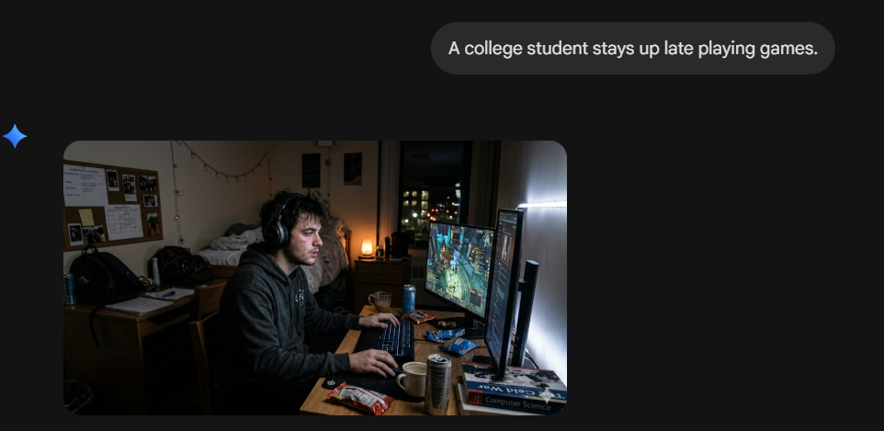
3. Sử dụng Canva AI để hỗ trợ thiết kế
Prompt:
Slide 1: Giới thiệu
- Tác hại của việc thức khuya đối với sinh viên
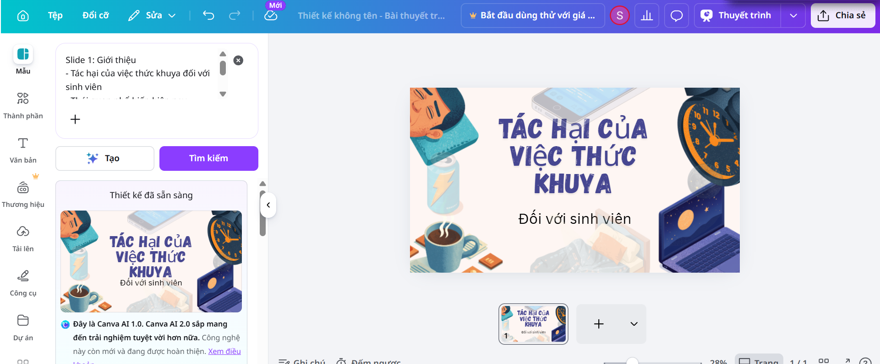
Slide 2: Thực trạng sinh viên thức khuya
- Ngủ sau 12h–2h sáng
- Lướt điện thoại, mạng xã hội
- Thiếu ngủ kéo dài
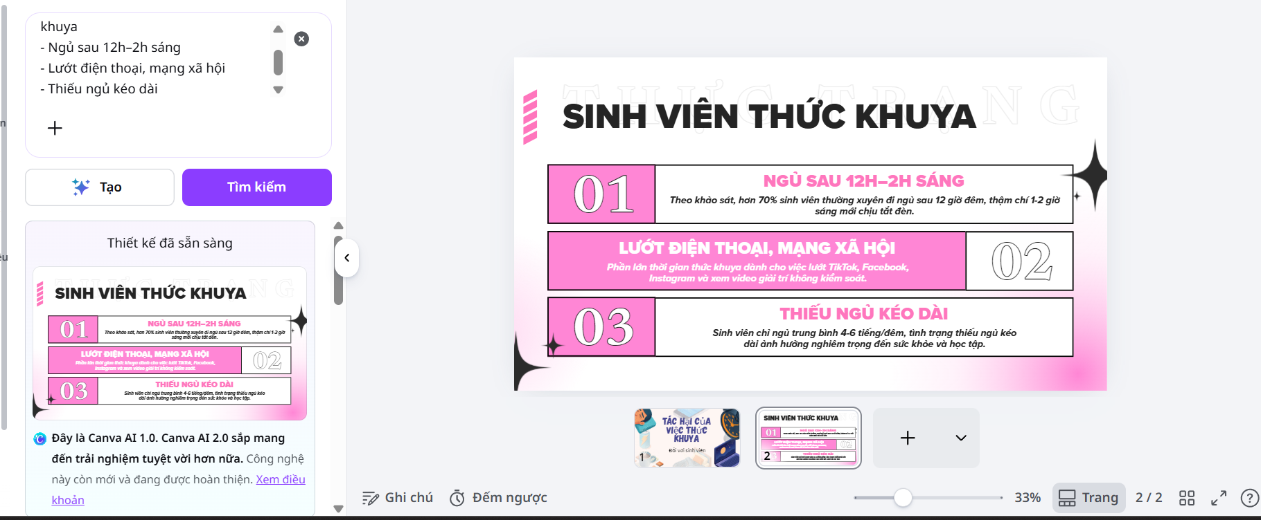
Slide 3: Tác hại – Sức khỏe
- Mệt mỏi, thiếu năng lượng
- Suy giảm miễn dịch
Slide 4: Tác hại – Tinh thần
- Cáu gắt, stress
- Giảm tập trung
- Thiếu động lực
Slide 5: Tác hại – Học tập
- Khó tiếp thu
- Giảm trí nhớ
- Hiệu suất kém
Slide 6: Nguyên nhân
- Deadline
- Dùng điện thoại
- Quản lý thời gian kém
Slide 7: Giải pháp
- Ngủ đủ 7–8 tiếng
- Hạn chế thiết bị điện tử
- Lập kế hoạch
Slide 8: Kết luận
- Thức khuya gây hại lớn
- Cần thay đổi thói quen
4. Dự án bằng kết hợp đầu ra của AI với đóng góp cá nhân
Link: https://canva.link/zprfakst0n3afzq
5. Phân tích về vai trò của AI trong quá trình sáng tạo
- Những phần AI làm tốt và những phần còn hạn chế
+ AI làm tốt:
Tạo ý tưởng nhanh
Tiết kiệm thời gian: Soạn nội dung cơ bản, viết dàn ý, tiêu đề
Hỗ trợ đa dạng hình thức: Viết nội dung, tạo hình ảnh, thiết kế slide
Dễ sử dụng
+ Hạn chế của AI:
Thiếu chiều sâu: Nội dung đôi khi còn chung chung, chưa sát thực tế
Cần chỉnh sửa lại: Có thể sai ý, trùng lặp hoặc chưa phù hợp đối tượng
Phụ thuộc vào prompt: Nếu yêu cầu không rõ, kết quả sẽ kém chất lượng
Thiếu sáng tạo cá nhân: Nội dung có thể giống nhau giữa nhiều người dùng
- Cách AI thay đổi quy trình sáng tạo
Từ “tự làm hoàn toàn” → “kết hợp AI hỗ trợ”
Tăng tốc độ làm việc
Tập trung nhiều hơn vào ý tưởng và chỉnh sửa, thay vì làm từ đầu
- Các vấn đề đạo đức cần cân nhắc
Đạo văn / sao chép: Không nên sử dụng hoàn toàn nội dung AI mà không chỉnh sửa
Tính chính xác: AI có thể đưa thông tin sai → cần kiểm chứng
Phụ thuộc quá mức: Làm giảm khả năng tư duy sáng tạo của cá nhân
Minh bạch: Cần ghi rõ có sử dụng AI trong quá trình làm bài
Bản quyền nội dung: Hình ảnh hoặc nội dung do AI tạo cần được sử dụng hợp lý

